Урок-путешествие
Thema: «Wir bereiten uns aufs Weihnachtsfest vor»
Цель: совершенствование лексических навыков.
Сопутствующие задачи:
- формирование произносительных навыков;
- обучение письму.
Воспитательная задача: воспитывать интерес к традициям народа Германии.
Лексический материал: ЛЕ по теме.
Оборудование: магнитофон, компьютер, кассеты, елка, Дед Мороз, игрушки, рождественский венок.
Ход урока
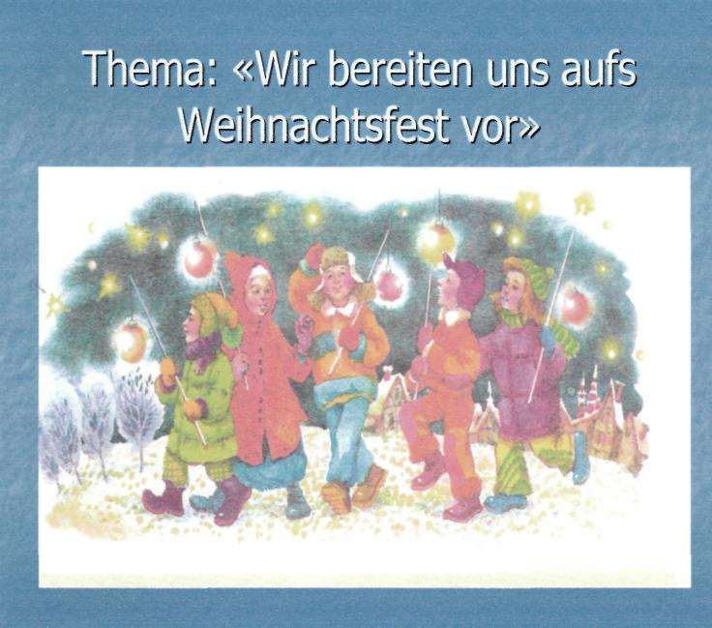

1. Начало урока.
- Guten Tag!
- Ich heiße Irina Nikolajewna.
- Ich bin heute eure Deutschlehrerin.
- Und wie heißt du?
- Wie alt bist du?
- Woher kommst du?
1. Речевая зарядка.
- Ich habe heute gute Laune.
- Es ist Winter.
- Wie schon ist das Wetter heute!
- Überall liegt Schnee.
- Alles ist weiß.
Sagt: Wie ist der Himmel?
- Ist der Himmel blau oder grau?
- Scheint die Sonne?
- Schneit es?
- Singen wir das Lied uber Winter.
- Hort bitte zu!
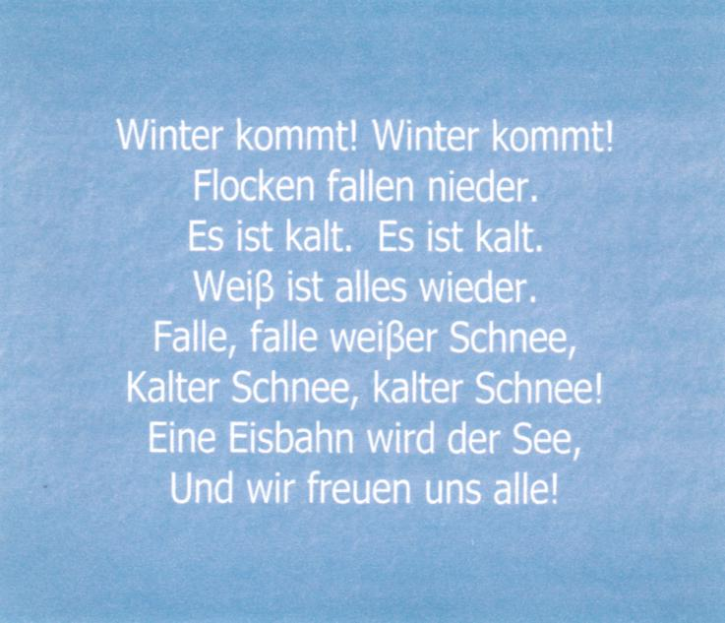

- Wie heißt dieses Lied?
- Wie heißt dieses Lied?
- «Winterlied»
- Singen wir!
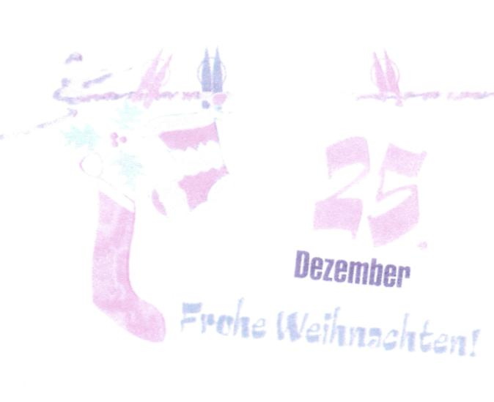

- Bald kommt ein schönes Fest. Am 25 Dezember feiern die Kinder Weihnachten in Deutschland.
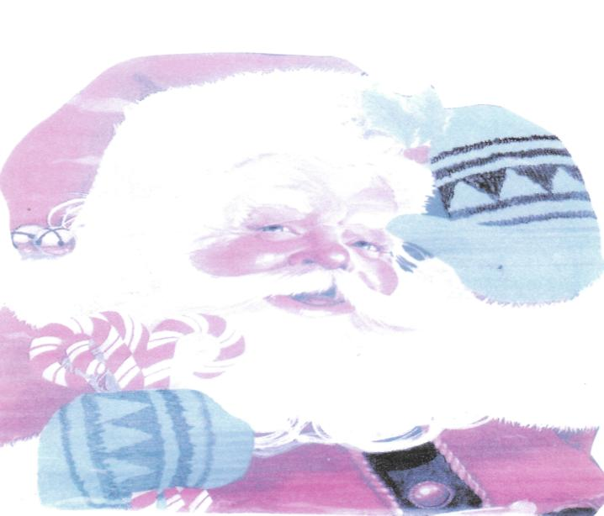
- Wer ist das?
- Das ist Nikolaus!
- Bitte in Chor.
- Reisen wir zu Nikolaus durch den Winterwald!
- Ja, gern.
- Aber, viele verschiedene Hindernisse erscheinen auf unserem Weg.
- DAS HINDERNIS -препятствие.
- Das sind die alte Hexe, der bose Wolf, der grope Bar und der listige Fuchs. Sie geben uns verschiedene Aufgaben und wir müssen diese Aufgaben machen, um Nikolaus zu besuchen.
- Also, unsere Reise beginnt.
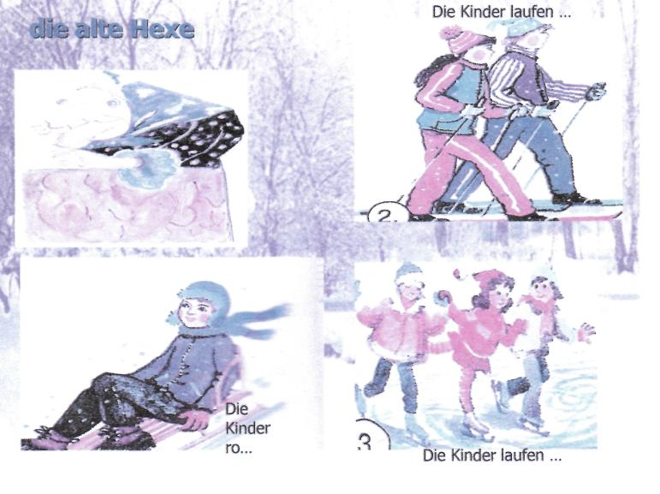

- Wer ist das?
- Das ist die alte Hexe.
- Ja, natürlich. Die Hexe hat für uns seine Aufgabe. Sie fragt: Was machen diese Kinder?
- Die Kinder laufen Schi, laufen Schlittschuh und rodeln.
- Und wir? Kinder, laufen wir zu Nikolaus Schi, Schlittschuh und rodeln?
- Wir laufen Schi zu Nikolaus durch den Wald.
- Kinder, ihr habt diese Aufgabe gut gemacht.
- Fahren wir weiter?

- Aber ich bin schon müde! Und ihr?
- Dann turnen wir!
- Eins, zwei, drei, vier -
- Alle, alle turnen wir!
- Nun gut, fahren wir weiter.
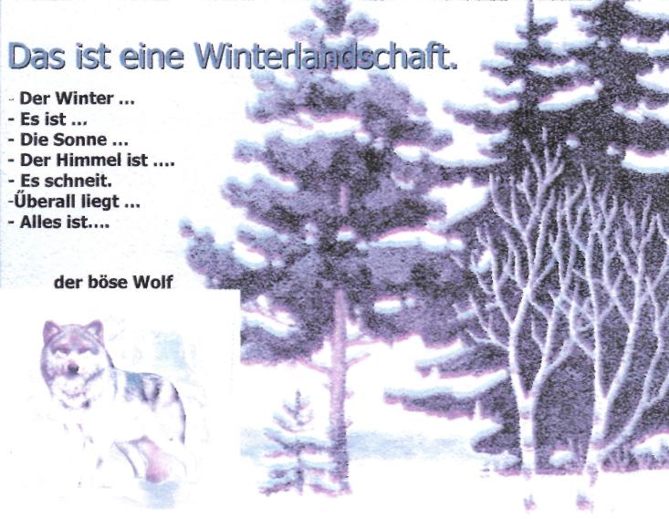

- Und wer ist das?
- Das ist der böse Wolf.
- Er hat für uns eine Aufgabe.
- Das ist eine Winterlandschaft.
- Wer kann diese Landschaft jetzt beschreiben?
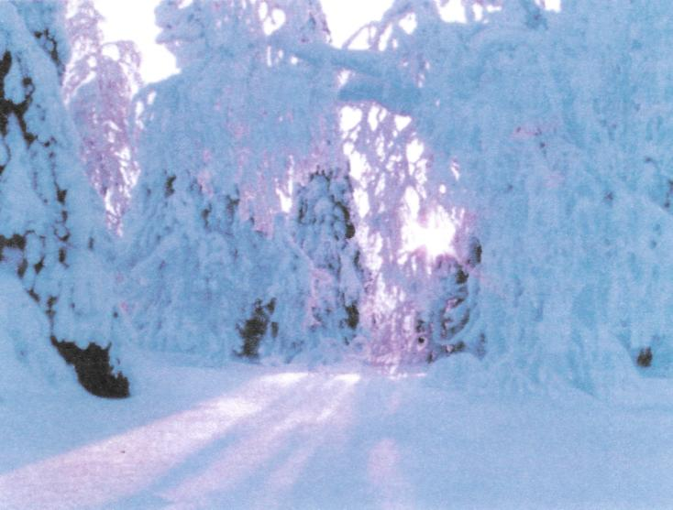
- Wir haben diese Aufgabe sehr gut gemacht.
- Wir haben diese Aufgabe gut gemacht.
- Fahren wir weiter.
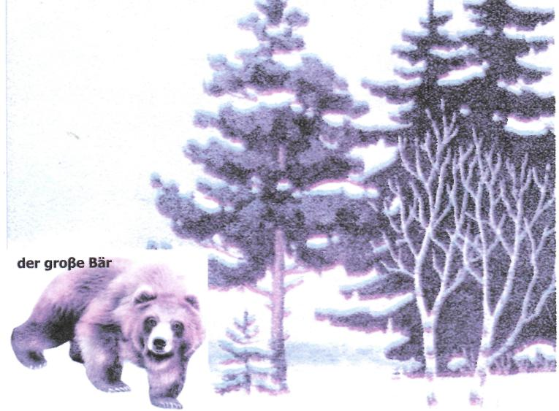
- Wer ist das?
- Das ist der große Bär.
- Und er hat für uns andere Aufgabe.
- Er bringt die Weihnachtskarte für Nikolaus. Er gratuliert Nikolaus zum Weihnachten.
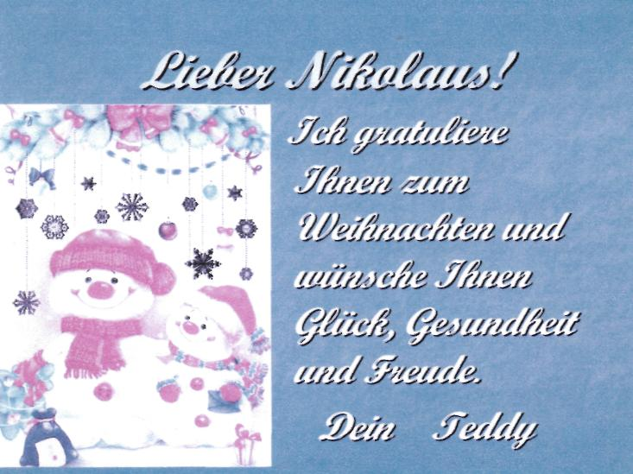

- Gratulieren wir Nikolaus zum Weihnachten. Nemmt bitte die Glückwunschkarten und schreibt bitte!
Lieber Nikolaus!
Ich gratuliere Ihnen zum Weihnachten und wünsche Ihnen Glück, Gesundheit und Freude.
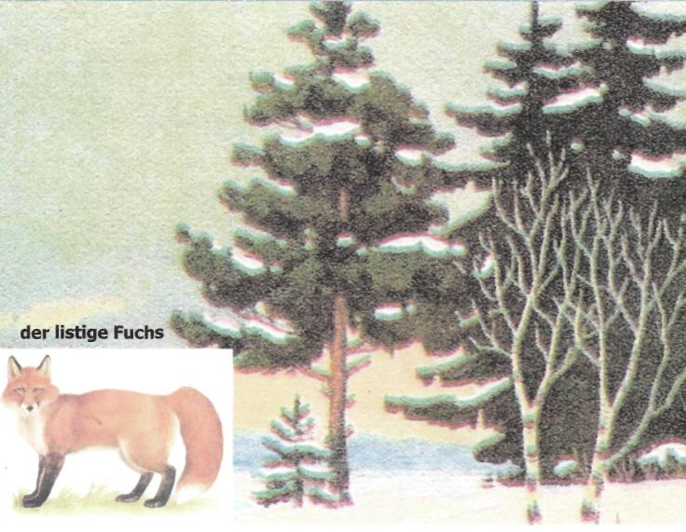
- Und die letzte Aufgabe gibt uns der listige Fuchs.
- Hört bitte zu! Das ist das Lied «Weihnacht ist da»
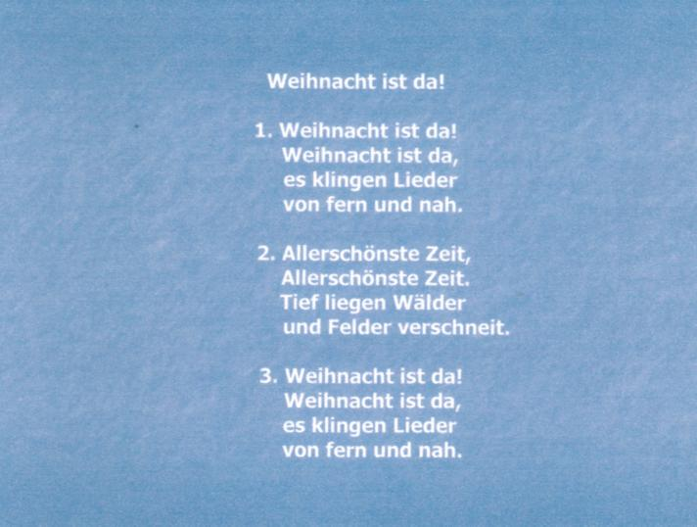

- Nun alle Hindernisse sind vorbei! Wir kommen zu Nikolaus. Seht bitte, das ist das Winterhaus Nikolaus.
- Wie schön ist sein Haus !
- Überall liegt Schnee und alles ist weiß.
- Er steht neben dem Tannenbaum.
- Schmücken wir den Tannenbaum.
- Begrüßen wir Nikolaus!
- Guten Tag, Nikolaus.
- Und jetzt tanzen wir und singen wir das Lied «Weihnacht ist da»
- Итог урока.
- Оценки за урок.

